BAB III
ANALISIS PERANCANGAN DAN PERANCANGAN PROGRAM

- Analisa Permasalahan dan Pemecahan Masalah

- Analisa Permasalahan

Setiap instansi memiliki informasi yang sangat berharga yang tidak ingin diketahui oleh pihak yang tidak berwenang. Kerahasiaan suatu informasi tersebut selalu menjadi masalah tersendiri bagi setiap instansi. Data dan informasi yang dihasilkan instansi harus bisa diamankan. Tanpa pengamanan yang maksimal, maka kerugian akan dialami instansi tersebut manakala data yang sangat penting dan rahasia tersebut hilang atau dicuri oleh orang yang tidak bertanggung jawab. Seiring dengan kemajuan teknologi, banyak orang yang dapat mengakses segala bentuk data dan informasi dengan sangat mudahnya, baik data yang bersifat umum atau pribadi. Hal ini dapat menimbulkan masalah baru, terutama masalah pengamanan data pada suatau instansi yang sebagian datanya merupakan rahasia aset instansi.
Hal yang sama juga terjadi dengan divisi Accounting PT. TASINDO TASSA INDUSTRIES, yang memiliki masalah yang sama dengan mengamankan data-data penting dan rahasia instansi. Biasanya, data tersimpan begitu saja di komputer tanpa pengamanan. Pemusatan data kepada suatu server untuk menyimpan file dan informasi penting juga belum dilakukan dengan maksimal. Oleh karena itu, kemungkinan pencurian data sangat mudah dilakukan.

- Pemecahan Masalah

Itu sebabnya dibuatlah aplikasi kriptografi yang mampu mengamankan data dengan metode enkripsi. Metode enkripsi yang digunakan aplikasi tersebut harus memiliki tingkat keamanan yang sangat tinggi dalam penerapan metodenya, serta dapat diaplikasikan ke dalam berbagai jenis file. Terutama pada jenis file .doc yang umumnya digunakan oleh sebuah instansi. Pengamanan data digital tersebut dapat dilakukan dengan mengubah isinya kedalam bentuk yang sulit dibaca atau dimengerti, dalam dunia komputer disebut dengan enkripsi. Teknik enkripsi data merupakan teknik untuk memodifikasi data menjadi bentuk yang sulit dipahami.
Pada KKP ini, penulis menggunakan teknik enkripsi algoritma DES. DES (Data Encryption Standard) adalah algoritma cipher blok yang popular karena dijadikan standar algoritma enkripsi kunci simetri. Dalam bentuk DES, kunci yang digunakan dalam proses enkripsi dan dekripsi adalah sama (simetris) dan proses dekripsi merupakan kebalikan dari proses enkripsi. DES mengenkripsi 64 bit plaintext menjadi 64 chipertext dengan menggunakan 56 bit internal key atau subkey.

- Rancangan Basis Data

Aplikasi enkripsi dan dekripsi ini menggunakan database sebagai penyimpanan informasi username dan password pengguna. Karena hanya membutuhkan satu tabel dalam database, sehingga tidak diperlukan ER-diagram dan rancangan LRS. Namun begitu akan ditampilkan spesifikasi basis datanya. Berikut ini adalah struktur tabel yang terdapat pada aplikasi enkripsi dan dekripsi ini.

Nama tabel : users
Isi : username, password dan level
Media : harddisk
Primary key : user_id

Tabel 3.1 Spesifikasi Data Tabel Admin

No. | Nama Field | Type | Lebar | Keterangan
1 | Username | Varchar | 50 | Nama Pengguna
2 | Password | varchar | 50 | Password Pengguna
3 | Level | Varchar | 50 | Level Pengguna

- Rancangan Layar

Rancangan layar sangat penting dalam membuat suatu program. Oleh karena itu rancangan layar harus mudah dimengerti dan dipahami, agar dalam menggunakan program pengguna merasa nyaman dalam menggunakannya. Sehingga, rancangan layar tidak membingungkan seorang pemakai dan tidak mengalami kesulitan saat menggunakan aplikasi ini.

- Rancangan Layar Halaman Login

Pada halaman ini pengguna memasukan username dan password yang dimiliki setelah terdaftar diaplikasi ini. Setelah login berhasil maka pengguna akan menuju ke halaman menu utama. Jika username tersebut mempunyai level admin pada database, maka di halaman menu utama mempunyai form untuk register pengguna baru. Rancangan layar Form Login dapat dilihat pada gambar 3.1 berikut:

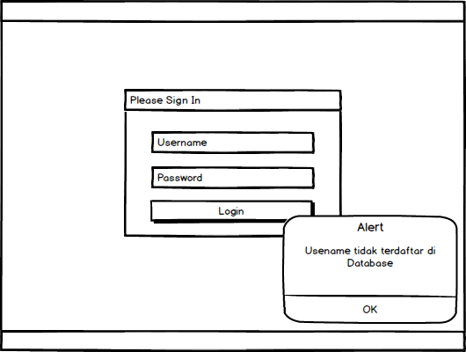
3
4
2
1

Gambar 3.1 : Rancangan Halaman Login

Keterangan :
1) Input textfield untuk mengisi username
2) Input textfield untuk mengisi password
3) Button Login
4) Jika Password salah akan muncul message box
“Username tidak terdaftar di database”
5) Button OK message box

- Rancangan Layar Halaman Beranda (Home)

Setelah pengguna login, maka akan mucul halaman beranda pada aplikasi kriptografi ini. Rancangan layar beranda dapat dilihat pada gambar 3.2 berikut:

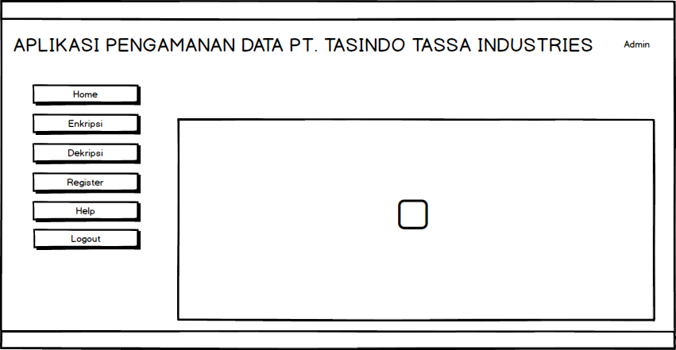
1
3
2
4
5
6
7
8
9

Gambar 3.2 : Rancangan Halaman Beranda (Home)

Keterangan :
1) Button Home
2) Button Enkripsi
3) Button Dekripsi
4) Button Register
5) Button Help
6) Button Logout
7) Label untuk menampilkan judul aplikasi
8) Label untuk menampilkan nama user yang login
9) Logo Perusahaan

- Rancangan Layar Menu

Menu akan tersedia pada bagian sisi kiri semua halaman supaya memudahkan pengguna dalam menggunakan aplikasi ini. Tersedia beberapa menu yang dapat dipilih oleh pengguna dan informasi yang dapat memudahkan pengguna dalam menjalankan aplikasi kriptografi serta informasi tentang aplikasi kriptografi ini. Menu-menu yang tersedia pada aplikasi kriptografi ini antara lain:
- Menu home, menu ini akan menampilkan halaman utama aplikasi kriptografi ini.
- Menu enkrip, menu akan menampilkan halaman dimana pengguna dapat meng-enkripsi file.
- Menu dekrip, menu ini akan menampilkan halaman dimana pengguna dapat meng-dekripsi file.
- Menu register, menu ini akan menampilkan halaman dimana pengguna dapat melakukan register untuk pengguna baru.
- Menu help, menu ini akan menampilkan halaman dimana pengguna dapat mengetahui cara pemakaian aplikasi kriptografi ini.
- Menu logout, menu ini digunakan untuk logout pengguna setelah pengguna selesai menggunakan aplikasi.
Terdapat sedikit perbedaan rancangan layar menu antara pengguna yang memiliki level admin dan pengguna yang memiliki level user. Rancangan layar menu dapat dilihat pada gambar 3.3 dan gambar 3.4 berikut:

Gambar 3.3 : Rancangan Layar Menu Level Admin

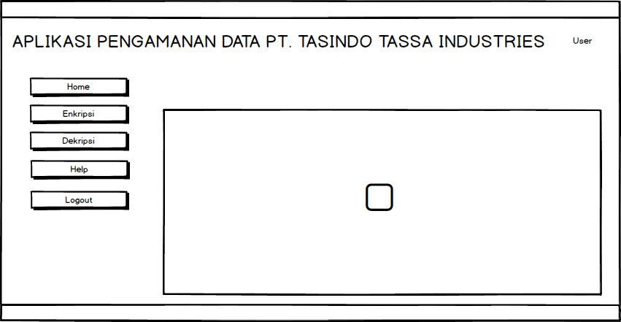

Gambar 3.4 : Rancangan Layar Menu Level User

- Rancangan Layar Enkripsi

Pada rancangan layar enkripsi file ini pengguna memasukan input berupa file yang ingin di enkripsi dan password untuk enkripsi. Rancangan layar enkripsi file dapat dilihat pada gambar 3.5 dan gambar 3.6 berikut:

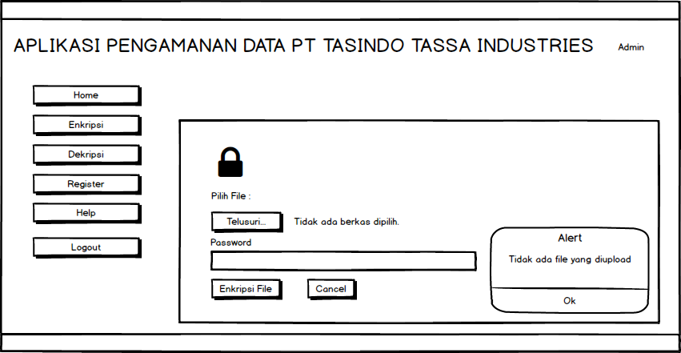
6
5
2

4
1
77
3

Gambar 3.5 : Rancangan Halaman Enkripsi

Keterangan :
1) Icon Lock
2) Button Telusuri file
3) Label keterangan jika belum ada file yang belum ditelusuri
4) Input textfield untuk mengisi password
5) Button Enkripsi file
6) Button Cancel
7) Jika tidak ada file yang di-upload akan muncul message box “tidak ada file yang di-upload”
8) Button OK message box

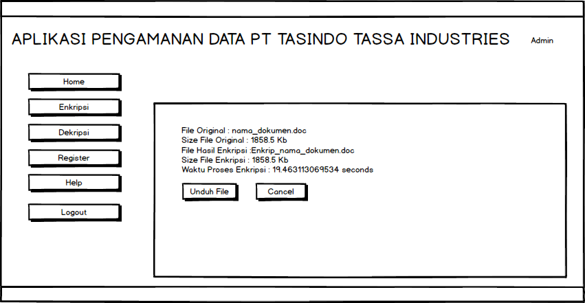
3
2
1

Gambar 3.6 : Rancangan Halaman kembali Enkripsi
Keterangan :
1) Textbox untuk menampilkan dekripsi file yang di Enkripsi
2) Button Unduh file yang telah di Enkripsi
3) Button Cancel

- Rancangan Layar Dekripsi

Rancangan layar berikut membutuhkan sebuah file hasil enkripsi untuk di dekripsi ke bentuk aslinya serta password yang digunakan pada proses enkripsi sebelumnya. Rancangan layar dekripsi file dapat dilihat pada gambar 3.7 dan gambar 3.8 berikut:

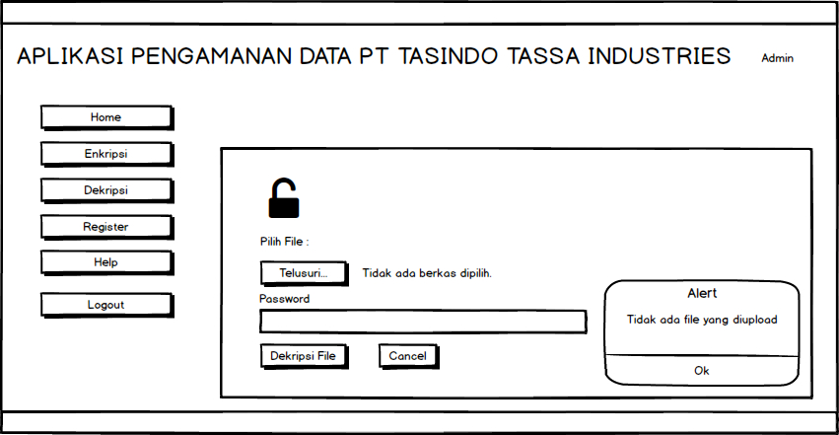
6
5
2

4
1
7
3

Gambar 3.7 : Rancangan Halaman Dekripsi

Keterangan :
1) Icon Unlock
2) Button Telusuri file
3) Label keterangan jika belum ada file yang belum ditelusuri
4) Input textfield untuk mengisi password
5) Button Deskripsi file
6) Button Cancel
7) Jika tidak ada file yang di-upload akan muncul message box “tidak ada file yang di-upload”
8) Button OK message box

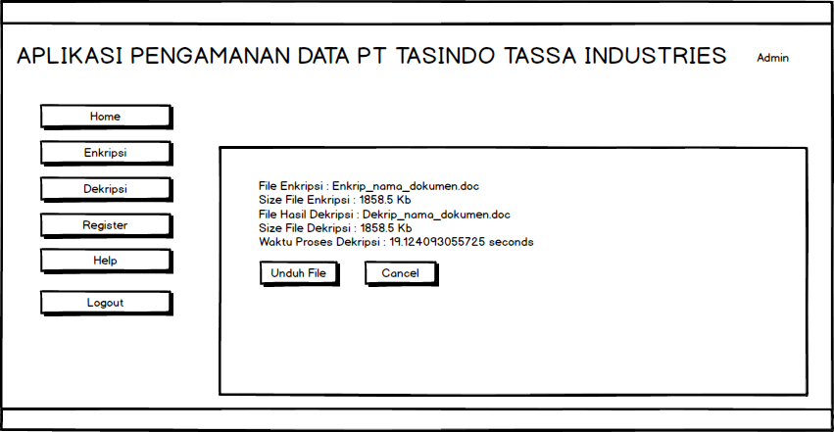
3
2
1

Gambar 3.8 : Rancangan Halaman kembali Dekripsi
Keterangan :
1) Textbox untuk menampilkan dekripsi file yang di Dekripsi
2) Button Unduh file yang telah di Dekripsi
3) Button Cancel

- Rancangan Layar Register

Pada rancangan layar register hanya dapat dibuka oleh pihak yang memiliki level admin, jika username tidak memiliki level admin maka layar dan menu register tidak akan tampil. Rancangan layar register dapat dilihat pada gambar 3.9 berikut:

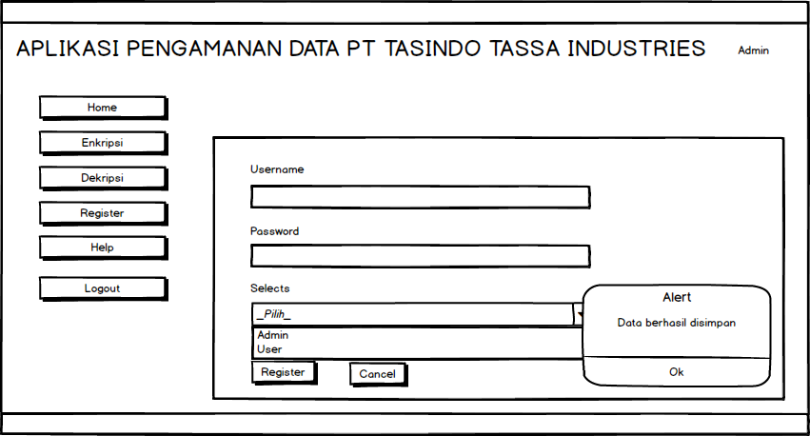
4
3
2
1
6
5

Gambar 3.9 : Rancangan Halaman Register
Keterangan :
1) Input textfield untuk mengisi username
2) Input textfield untuk mengisi password
3) Combobox untuk memilih level akses
4) Button Register
5) Button Cancel
6) Jika berhasil melakukan register akan muncul message box “data berhasil disimpan”
7) Button OK message box

- Rancangan Layar Help

Layar help dimaksudkan sebagai sebuah manual book bagi pengguna yang ingin menggunakan aplikasi ini. Berisi sedikit panduan-panduan praktis untuk menggunakan aplikasi. Rancangan layar bantuan dapat dilihat pada gambar 3.10 berikut:
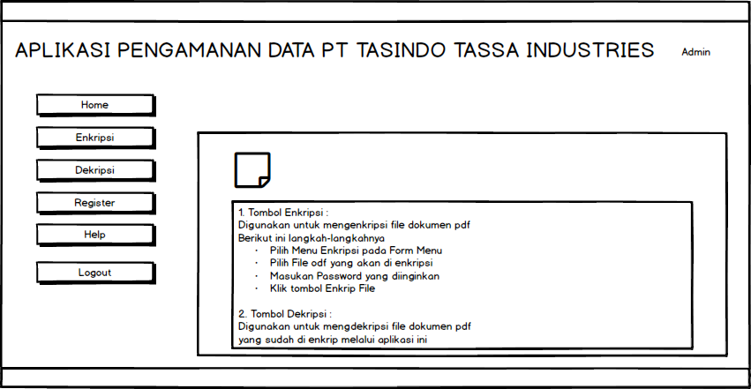
1
2

Gambar 3.10 : Rancangan Layar Help

Keterangan :
1) Icon File
2) Textbox mengenai cara penggunaan aplikasi kriptografi

- Flowchart

Pertama kali aplikasi kritptografi ini dijalankan, maka halaman yang pertama muncul adalah halaman login, hanya pengguna yang terdaftar di dalam database yang dapat masuk dan menggunakan aplikasi ini. username akan di cek di database untuk level dari username tersebut, apakah level admin atau user, jika admin maka di halaman home terdapat form register untuk melakukan register pengguna baru, jika user maka di halaman home tidak terdapat form register. Kemudian setelah login, pengguna akan diarahkan ke halaman beranda. Pada halaman beranda ini terdapat beberapa menu yang bisa dipilih oleh pengguna. Pilihan menu akan tetap muncul pada setiap halaman dan akan mempermudah pengguna dalam berganti halaman.
Inti dari aplikasi ini terdapat pada halaman enkripsi dan dekripsi file. Pada halaman tersebut terdapat fasilitas pengamanan data dengan teknik enkripsi dan dekripsi DES (Data Encryption Standard).
Aplikasi pengamanan data ini terdiri dari dua proses utama, yaitu proses enkripsi dan dekripsi. Pada proses enkripsi, proses yang pertama kali dilakukan adalah meng-enkripsi data asli dengan mengubah isi dari data asli sehingga pihak yang tidak berkepentingan tidak dapat mengetahui isi sesungguhnya dari data yang sudah di enkripsi tersebut. Proses enrkipsi menggunakan metode DES. Data yang di enkripsi diberikan password untuk menambah tingkat keamanan data.
Pada proses enkripsi file, Pengguna akan diminta meng-upload file yang akan di enkripsi dan mengisikan password. Setelah proses enkripsi selesai, akan muncul form hasil proses enkripsi yang berisi keterangan file hasil enkripsi. Untuk men-dekripsi, pengguna juga akan diminta meng-upload file dan mengisikan password. Pengguna diminta untuk mengisi dengan password yang sama ketika meng-enkripsi file tersebut. Jika password tidak sama, maka proses dekripsi tidak akan menghasilkan file yang sama dengan file asli sebelum di enkripsi sehingga file hasil dekripsi tidak akan bisa terbaca.

- Flowchart Halaman Login

Pada saat aplikasi kriptografi ini mulai diakses oleh pengguna, maka tampilan pertama yang dilihat oleh pengguna adalah halaman login dengan maksud agar tidak sembarangan orang dapat menggunakan aplikasi kriptografi ini. Hanya pengguna yang sudah terdaftar di database yang bisa menggunakan.
Pada halaman ini terdapat form login yang harus diisi oleh pengguna apabila ingin masuk ke dalam menu beranda. Lalu username akan di cek kembali apakah level username tersebut admin atau user. Flowchart halaman login dapat dilihat pada gambar 3.11.

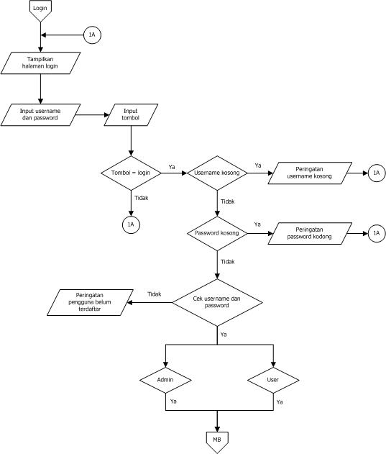

Gambar 3.11 :Flowchart Halaman Login

- Flowchart Halaman Beranda (Home)

Setelah pengguna login, pengguna akan diarahkan ke halaman beranda (home). Pada halaman ini terdapat menu yang dapat diakses oleh pengguna sesuai level username tersebut. Menu tersebut terletak di bagian sisi kiri layar, tombol menu akan muncul di setiap halaman untuk memudahkan navigasi pengguna.
Adapan menu yang disediakan adalah menu home, enkripsi, dekripsi, help, dan logout. Flowchart halaman beranda dapat dilihat pada gambar 3.12.

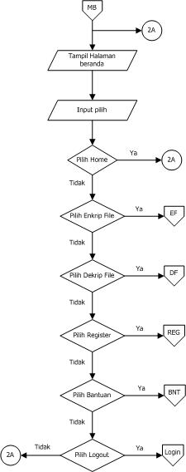

Gambar 3.12 : Flowchart Halaman Beranda (Home)

- Flowchart Halaman Enkripsi File

Di halaman ini terdapat form untuk meng-upload file yang akan di enkripsi dan teks area untuk mengisi password yang ingin digunakan untuk meng-enkripsi file. Flowchart halaman enkripsi file dapat dilihat pada gambar 3.13.

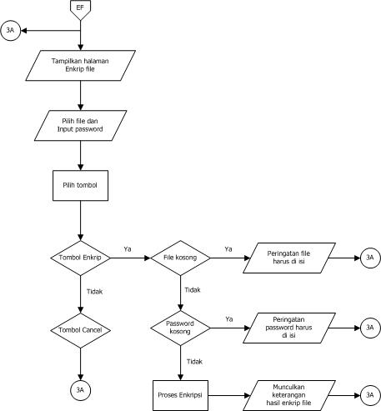

Gambar 3.13 : Flowchart Halaman Enkripsi File

- Flowchart Halaman Dekripsi File

Di halaman ini terdapat form untuk meng-upload file yang akan di dekripsi dan form password yang harus diisi sesuai dengan password pada saat meng-enkripsi file. Flowchart halaman dekripsi file dapat dilihat pada gambar 3.14.

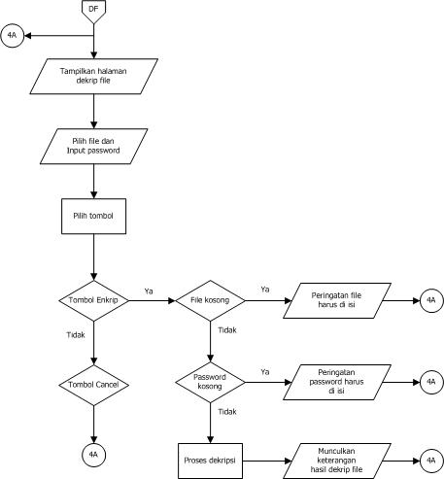

Gambar 3.14 : Flowchart Halaman Dekripsi File

- Flowchart Halaman Register

Di halaman ini terdapat form untuk register username baru, dan memasukkan level username tersebut apakah admin atau user, jika admin memiliki hak akses untuk register username baru, dan jika user hanya bisa melakukan enkripsi dan dekripsi saja. Dengan maksud agar tidak sembarangan orang dapat menggunakan aplikasi kriptografi ini. Hanya pengguna yang sudah terdaftar di database yang bisa menggunakan. Flowchart halaman register dapat dilihat pada gambar 3.15.

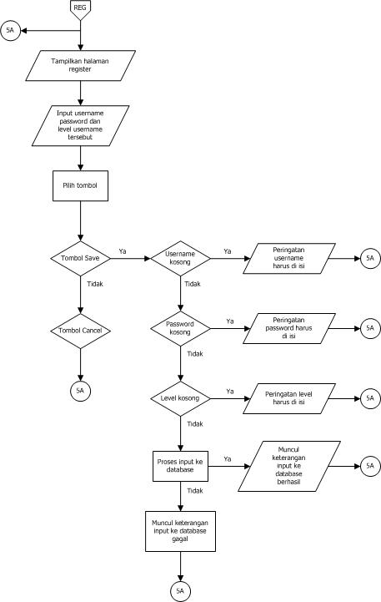

Gambar 3.15 : Flowchart Halaman Register

- Flowchart Halaman Help

Di halaman ini terdapat panduan untuk menggunakan aplikasi kriptografi ini. Flowchart halaman help dapat dilihat pada gambar 3.16.

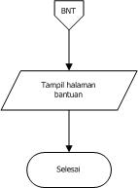

Gambar 3.16 : Flowchart Halaman Help

- Algoritma

Setelah rancangan layar dan flowchart dibuat agar mudah diimplementasikan dalam bahasa pemrograman, maka dibuatlah rancangan–rancangan algoritma dari struktur flowchart diatas. Berikut urutan algoritma sesuai dengan flowchart di atas:

- Algoritma Login

Alur Algoritma berikut akan menjelaskan proses yang terjadi pada halaman login. Pada bagian ini terdapat form login berupa username dan password yang harus diisi. Setelah itu akan di cek ke dalam database, apakah level username tersebut admin atau user, kemudian dapat masuk ke dalam menu utama untuk dapat menggunakan aplikasi kriptografi ini. Berikut adalah algoritma dari halaman login :

- Tampilkan halaman login
- Input username dan password
- Input tombol
- If tombol = “login” then
- If username = null then
- Tampilkan pesan peringatan username kosong
- Else If password = null then
- Tampilkan pesan peringatan password kosong
- Else If username dan password sesuai dengan database
- Tampilkan halaman “home”
- Else
- Peringatan pengguna belum terdaftar
- Kembali ke baris 1
- End of
- Else
- Kembali ke baris 1
- End If

b. Algoritma Halaman Beranda (Home)

Alur algoritma berikut akan menjelaskan proses yang terjadi pada halaman utama atau home. Pada halaman in terdapat menu–menu yang terletak disisi kiri halaman yang terdiri dari enkripsi file, dekripsi file, register, help dan logout. Berikut penjelasan susunan algoritmanya :

- Tampilkan halaman home
- Input pilihan
- If pilih = “home” Then
- Tampilkan halaman home
- Else if pilih = “enkripsi file” Then
- Tampilkan halaman enkrip file
- Else if pilih = “dekripsi file” Then
- Tampilkan halaman dekrip file
- Else if pilih = “register” Then
- Tampilkan halaman register
- Else if pilih = “help” Then
- Tampilkan halaman help
- Else if pilih = “logout” Then
- Tampilkan halaman login
- Else
- Kembali ke baris 1
- End if

- Algoritma Halaman Enkripsi File

Alur algoritma berikut akan menjelaskan proses yang terjadi pada halaman enkripsi file. Pada proses enkripsi file, user dapat menggunakan menu ini dengan memasukan file dan password untuk enkripsi.

- Tampilkan halaman enkripsi file
- Pilih file dan input password
- Pilih tombol
- If pilih tombol “enkripsi” then
- If file kosong then
- Peringatan “file belum dipilih”
- Kembali ke baris 1
- Else if password kosong then
- Peringatan “password harus diisi”
- Kembali ke baris 1
- Else
- Proses enkripsi
- Munculkan keterangan hasil enkripsi file
- End if
- Else If pilih tombol “cancel” then
- Kembali ke baris 1
- Else
- Kembali ke baris 1
- End if

- Algoritma Halaman Dekripsi File

Alur algoritma berikut akan menjelaskan proses yang terjadi pada halaman dekripsi file. Pada proses dekripsi file, user perlu mencantumkan password yang di pakai saat melakukan enkripsi agar hasilnya sesuai dengan file asli. Ada pun alur prosesnya sebagai berikut :

- Tampilkan halaman dekripsi file
- Pilih file dan password
- Pilih tombol
- If pilih tombol “dekripsi” then
- If file kosong then
- Peringatan “file belum dipilih”
- Kembali ke baris 1
- Else if password kosong then
- Peringatan “password harus diisi”
- Kembali ke baris 1
- Else
- Proses dekripsi
- Munculkan keterangan hasil dekripsi file
- End if
- Else if pilih tombol “cancel” then
- Kembali ke baris 1
- Else
- Kembali ke baris 1
- End if

- Algoritma Halaman Register

Alur algoritma berikut akan menjelaskan proses yang terjadi pada halaman register. Di halaman ini terdapat form untuk register username baru, dan memasukkan level username tersebut apakah admin atau user, jika admin memiliki hak akses untuk register username baru, dan jika user hanya bisa melakukan enkripsi dan dekripsi saja untuk menggunakan. Adapun alur prosesnya sebagai berikut :

- Tampilkan halaman register
- Input username dan password untuk user baru
- Pilih level username baru
- Pilih tombol
- If pilih tombol “save” then
- If username kosong then
- Peringatan “username harus di isi”
- Kembali ke baris 1
- Else if password kosong then
- Peringatan “password harus diisi”
- Kembali ke baris 1
- Elseif
- Proses input database
- Munculkan keterangan berhasil simpan ke database
- Else
- “gagal input ke database”
- End if
- Else if pilih tombol “cancel” then
- Kembali ke baris 1
- Else
- Kembali ke baris 1
- End if

